На сайт

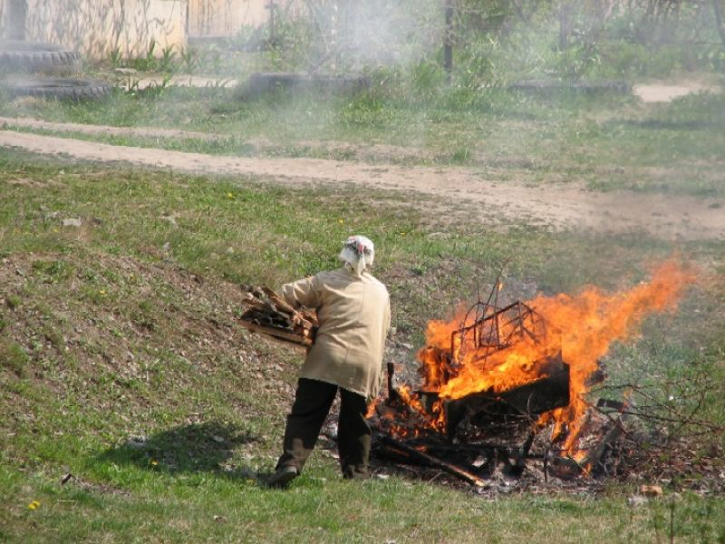

Сжигание сухой травы – ОПАСНО!

Министерство природных ресурсов Краснодарского края осуществляет контроль лесопожарной обстановки в лесном фонде на территории Краснодрского рая, в том числе с помощью спутниковой системы – информационной системы дистанционного мониторинга Рослесхоза (ИСДМ-Рослесхоз).
На территории Краснодарского края по данным ИСДМ-Рослесхоз в 2018 году уже зарегистрировано 90 случаев природных пожаров на площади 2377 га, а с 28 февраля по 12 марта 2018 года зарегистрировано 24 случая пожаров на площади 1049 га, количество которых ежедневно продолжает расти.
Проведенный анализ показал, что огонь зачастую движется не из леса в сторону населенного пункта, а, наоборот, с территорий окраинных подворий, где сжигают мусор, с засохшей травой пустырей, тлеющих свалок и земель сельхозназначения.
Уважаемые земляки просим Вас не сжигать мусор и сухую растительность, во избежание недопущения негативных последствий, а, обнаружив небольшое загорание сухой травы, постарайтесь самостоятельно потушить его подручными средствами.
Не будьте равнодушными и безучастными. Ваша помощь в предупреждении и тушении возгораний сухой травы может быть очень ценной, а порой и не заменимой.
При этом реально оценивайте свои силы. Если площадь горения значительная, существует угроза строениям, людям, животным незамедлительно позвоните в службу спасения 01 (с сотовых телефонов 101, 112). Опишите местность, ориентиры, адрес. Примите меры по защите или минимизации последствий пожара до приезда пожарных подразделений. Вместе мы сможем многое.

В соответствии с действующим федеральным законодательством за несоблюдение требований пожарной безопасности предусмотрена административная и уголовная ответственность.

Статья 20.4. КоАП РФ «Нарушение требований пожарной безопасности»

Часть 1. Нарушение требований пожарной безопасности, за исключением случаев, предусмотренных статьями 8.32, 11.16 настоящего Кодекса и частями 3 - 8 настоящей статьи,
- влечет предупреждение или наложение административного штрафа на граждан в размере от одной тысячи до одной тысячи пятисот рублей; на должностных лиц - от шести тысяч до пятнадцати тысяч рублей; на юридических лиц - от ста пятидесяти тысяч до двухсот тысяч рублей.
Часть 2. Те же действия, совершенные в условиях особого противопожарного режима, - влекут наложение административного штрафа на граждан в размере от двух тысяч до четырех тысяч рублей; на должностных лиц - от пятнадцати тысяч до тридцати тысяч рублей; на юридических лиц - от четырехсот тысяч до пятисот тысяч рублей.
Кроме того, согласно части 6 данной статьи нарушение требований пожарной безопасности, повлекшее возникновение пожара и уничтожение или повреждение чужого имущества либо причинение легкого или средней тяжести вреда здоровью человека, -
- влечет наложение административного штрафа на граждан в размере от четырех тысяч до пяти тысяч рублей; на должностных лиц - от сорока тысяч до пятидесяти тысяч рублей; на юридических лиц - от трехсот пятидесяти тысяч до четырехсот тысяч рублей.
Часть 6.1. Нарушение требований пожарной безопасности, повлекшее возникновение пожара и причинение тяжкого вреда здоровью человека или смерть человека, -
- влечет наложение административного штрафа на юридических лиц в размере от шестисот тысяч до одного миллиона рублей или административное приостановление деятельности на срок до девяноста суток.

Статья 8.32. КоАП РФ «Нарушение правил пожарной безопасности в лесах»

Часть 1. Нарушение правил пожарной безопасности в лесах -
влечет предупреждение или наложение административного штрафа на граждан в размере от одной тысячи пятисот до трех тысяч рублей; на должностных лиц - от десяти тысяч до двадцати тысяч рублей; на юридических лиц - от пятидесяти тысяч до двухсот тысяч рублей.
Часть 2. Выжигание хвороста, лесной подстилки, сухой травы и других лесных горючих материалов с нарушением требований правил пожарной безопасности на земельных участках, непосредственно примыкающих к лесам, защитным и лесным насаждениям и не отделенных противопожарной минерализованной полосой шириной не менее 0,5 метра, -
влечет наложение административного штрафа на граждан в размере от трех тысяч до четырех тысяч рублей; на должностных лиц - от пятнадцати тысяч до двадцати пяти тысяч рублей; на юридических лиц - от ста пятидесяти тысяч до двухсот пятидесяти тысяч рублей.
Часть 3. Нарушение правил пожарной безопасности в лесах в условиях особого противопожарного режима –
влечет наложение административного штрафа на граждан в размере от четырех тысяч до пяти тысяч рублей; на должностных лиц - от двадцати тысяч до сорока тысяч рублей; на юридических лиц - от трехсот тысяч до пятисот тысяч рублей.
Часть 4. Нарушение правил пожарной безопасности, повлекшее возникновение лесного пожара без причинения тяжкого вреда здоровью человека, -
влечет наложение административного штрафа на граждан в размере пяти тысяч рублей; на должностных лиц - пятидесяти тысяч рублей; на юридических лиц - от пятисот тысяч до одного миллиона рублей.
Более того в соответствии с частью 2 статьи 167 Уголовного Кодекса Российской Федерации «Умышленное уничтожение или повреждение имущества», совершенное из хулиганских побуждений, путем поджога, взрыва или иным общеопасным способом либо повлекшие по неосторожности смерть человека или иные тяжкие последствия, -
наказываются принудительными работами на срок до пяти лет либо лишением свободы на тот же срок.

Статья 168. Уголовного Кодекса Российской Федерации «Уничтожение или повреждение имущества по неосторожности»

Уничтожение или повреждение чужого имущества в крупном размере, совершенные путем неосторожного обращения с огнем или иными источниками повышенной опасности, -
наказываются штрафом в размере до ста двадцати тысяч рублей или в размере заработной платы или иного дохода осужденного за период до одного года, либо обязательными работами на срок до четырехсот восьмидесяти часов, либо исправительными работами на срок до двух лет, либо ограничением свободы на срок до одного года, либо принудительными работами на срок до одного года, либо лишением свободы на тот же срок.

Статья 219. Уголовного Кодекса Российской Федерации «Нарушение требований пожарной безопасности»

Часть 1. Нарушение требований пожарной безопасности, совершенное лицом, на котором лежала обязанность по их соблюдению, если это повлекло по неосторожности причинение тяжкого вреда здоровью человека, -
наказывается штрафом в размере до восьмидесяти тысяч рублей или в размере заработной платы или иного дохода осужденного за период до шести месяцев, либо ограничением свободы на срок до трех лет, либо принудительными работами на срок до трех лет с лишением права занимать определенные должности или заниматься определенной деятельностью на срок до трех лет или без такового, либо лишением свободы на срок до трех лет с лишением права занимать определенные должности или заниматься определенной деятельностью на срок до трех лет или без такового.
Часть 2. То же деяние, повлекшее по неосторожности смерть человека, -наказывается принудительными работами на срок до пяти лет с лишением права занимать определенные должности или заниматься определенной деятельностью на срок до трех лет или без такового либо лишением свободы на срок до пяти лет с лишением права занимать определенные должности или заниматься определенной деятельностью на срок до трех лет или без такового.
Часть 3. Деяние, предусмотренное частью первой настоящей статьи, повлекшее по неосторожности смерть двух или более лиц, -
наказывается принудительными работами на срок до пяти лет с лишением права занимать определенные должности или заниматься определенной деятельностью на срок до трех лет или без такового либо лишением свободы на срок до семи лет с лишением права занимать определенные должности или заниматься определенной деятельностью на срок до трех лет или без такового.

Статья 261. Уголовного Кодекса Российской Федерации «Уничтожение или повреждение лесных насаждений»

Часть 1. Уничтожение или повреждение лесных насаждений и иных насаждений в результате неосторожного обращения с огнем или иными источниками повышенной опасности –
наказывается штрафом в размере от двухсот тысяч до четырехсот тысяч рублей или в размере заработной платы или иного дохода осужденного за период от одного года до двух лет, либо обязательными работами на срок до четырехсот восьмидесяти часов, либо исправительными работами на срок до двух лет, либо принудительными работами на срок до трех лет, либо лишением свободы на тот же срок.
Часть 2. Деяния, предусмотренные частью первой настоящей статьи, если они причинили крупный ущерб, -
наказываются штрафом в размере от трехсот тысяч до пятисот тысяч рублей или в размере заработной платы или иного дохода осужденного за период от двух до трех лет, либо обязательными работами на срок до четырехсот восьмидесяти часов, либо исправительными работами на срок до двух лет, либо принудительными работами на срок до четырех лет, либо лишением свободы на тот же срок.

